**课程示例：**

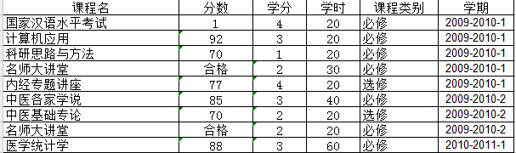

**字段说明：**

注：上传文件只能为xls、xlsx格式的文件

|  |  |  |  |  |  |
| --- | --- | --- | --- | --- | --- |
| 序号 | 字段名 | 最大长度 | 类型 | 是否必填 | 说明 |
| 1 | 课程名 | 100 | 文本 | 是 | 非空，如为空则视为无效，上传过程中系统会自动删除该条课程 |
| 2 | 分数 | 10 | 文本 | 是 | 可以为数字，也可以为合格、优秀、A、B等，可以含有“+”、“-”、“(”、“)”等特殊字符 |
| 3 | 学分 | 3 | 文本 | 否 | 必须为数字，可以有小数，小数点后最多1位数 |
| 4 | 学时 | 3 | 文本 | 否 | 必须为整数 |
| 5 | 课程类别 |  | 文本 | 否 | 可以是必修、选修、实践、补考四种 |
| 6 | 学期 |  | 文本 | 是 | 必须为XXXX-XXXX-X或XXXX-XXXX或X的格式（如：2009-2010年度第一学期应写为：2009-2010-1。2009-2010学年应写为：2009-2010。成绩单未体现学年时，第一学期应写为：1）。不符合格式或者为空，则这一行课程数据无效，上传过程中系统会自动删除该条课程 |